Markiza tarasowa i na słońce, i na deszcz
Jak to bywa w naszej strefie klimatycznej i jak mówi tytuł najpopularniejszego bollywoodzkiego filmu - czasem słońce, czasem deszcz. Należy więc odpowiednio przygotować się do takiego wahania pogodowego. Dobrze jest wybrać markizę tarasową, która ochroni i przed słońcem, i przed deszczem.

Markiza tarasowa
Markiza tarasowa to ciekawe rozwiązanie dla osób, które chcą zadaszyć duży skrawek terenu. Markizy umieszcza się przy budynkach, które stanowią dla nich swojego rodzaju stelaż. Dzięki temu markiza tarasowa będzie nie tylko osłaniała meble na tarasie, ale także będzie chroniła dom przed nadmiernym nagrzewaniem. Markizy można kupić w wielu wariantach kolorystycznych - kolor poszycia wybierasz sam. Dzięki takiemu schronieniu możesz spędzać godziny na swoim tarasie bez obaw, że upał da Ci się we znaki oraz że spowoduje niekorzystne dla zdrowia efekty.

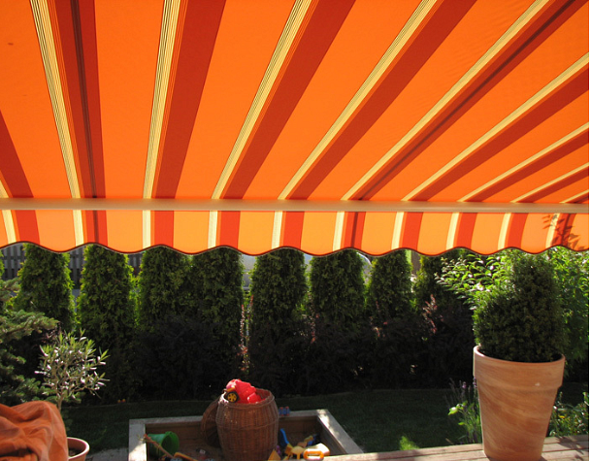
Lato w pełni
Markiza tarasowa ma regulowany wysięgnik, dzięki czemu możesz wybrać jak duży teren ma osłaniać. To także spore ułatwienie w momentach, kiedy chcemy przearanżować wystrój tarasu. Markizy stanowią także dobre schronienie przed deszczem. Zaś w przypadku, kiedy ulewa jest naprawdę silna lub pojawia się gradobicie, możesz zwinąć markizę za pomocą korby - jeśli wybierzesz taki wariant - lub silnika elektrycznego, który zwinie markizę za Ciebie. Markizę możesz też wykorzystać na balkonie.

